Lab 3
這個lab是把之前discrete transfer function 轉成用verilog設計，這個module我用compensator當作module name，首先modelsim要跟matlab版本要相容，本次作業是使用modelsim se 10.1.c 以及matlab r2021b。這邊有一個重要的重點是modelsim要從matlab 開啟。以指令vsim開啟modelsim。Powerstage跟之前設計的參數一樣。Adc 的quantization interval 為 0.0078125V，saturation為$±0.03125V$，也就是$±4LSB$。Sample time 為2e-6，time delay大約為7e-7 s。lab 2 and lab3的差異在於要把差異discrete 化因此需要一個gain來把error 為-4, -3, -2, -1, 0, 1, 2, 3, 4等級具，reset(rst)由兩個impulse 做convolution。 誤差Error in 進入modelsim。處理完結果出來會進入DPWM，因為輸出結果為0-511個數位 輸出，要乘上GAIN來轉乘類比訊號跟三角波進行比較。
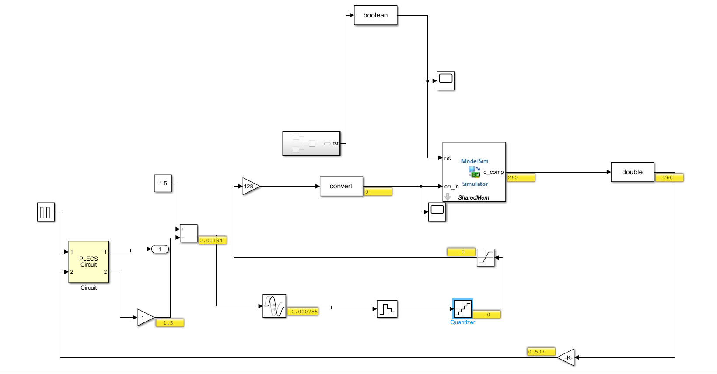
圖1
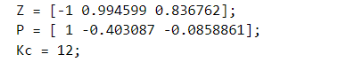
圖2 COMPENSATOR DISCRETE TRANSFER FUNCTION
設計compensator，要注意助教給的程式碼只適合使用2pole and 2 zero。 但是我設計的compensator 是3pole and 3 zero，因此需要重新設計look up table的程式碼，需要用到三個delay 以及4個look-up table，duty limit 設計在0-0.95。為什麼要使用look up table因為look up table 在硬體中是一個mux，而如果只是涉及乘法器的話會浪費很多空間因此使用look up table。Delay function 是使用register中儲存前一個clock。由於加法器可能會造成overflow，因此需要多補給他2 bit 的額外大小。加法器設計如下圖3，因為多捕兩位因此在最後階段要把最前兩位truncation掉
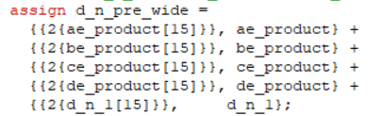
圖3
而最後輸出0-511個準位則是取[14:6]位

最後輸出的結果:
可以發現輸出結果在穩態階段能夠達到目標。圖六為compensator input拿到的quantization的結果，可以發現節穩定時quantization在0，一旦開始switch會變到$±4$，圖7可以發現結果會穩定在一個值也就是dpwm開的大小會穩定在一個大小，當有switch時可以發現開的大小會進行變化。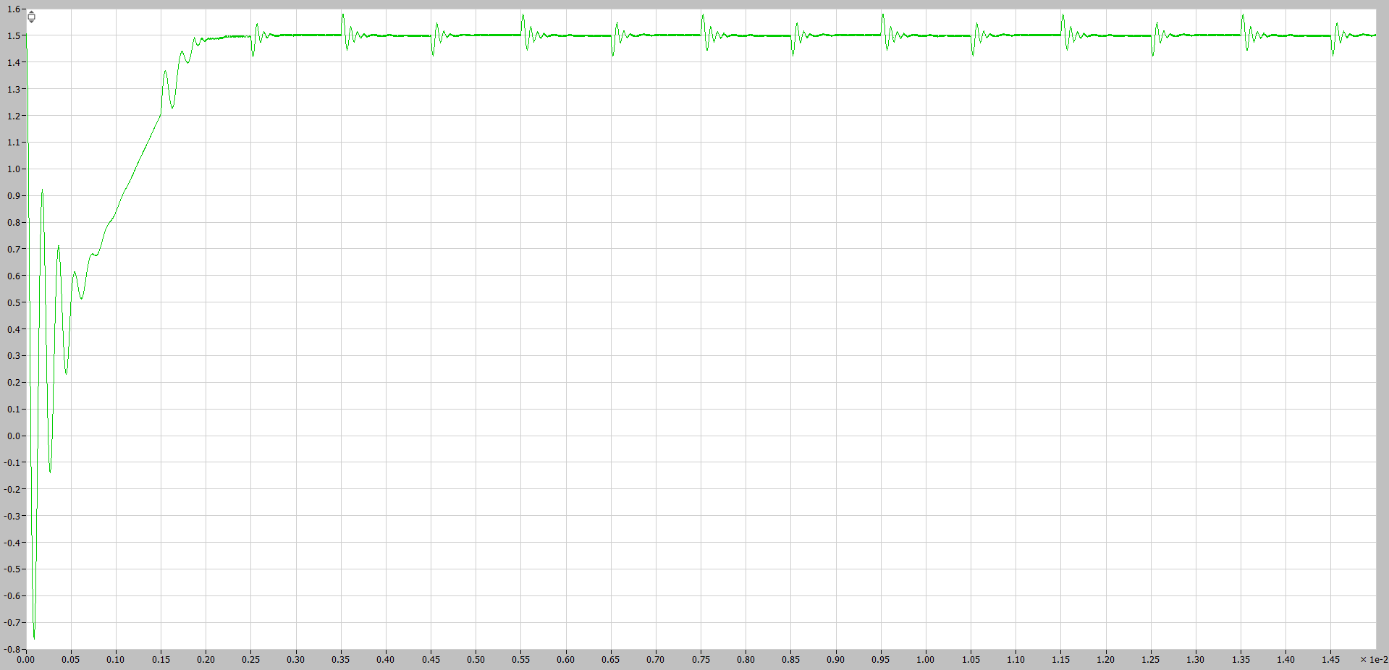
圖4輸出電壓(上為整個階段下方為穩態時切不同load(0.5A-1A))
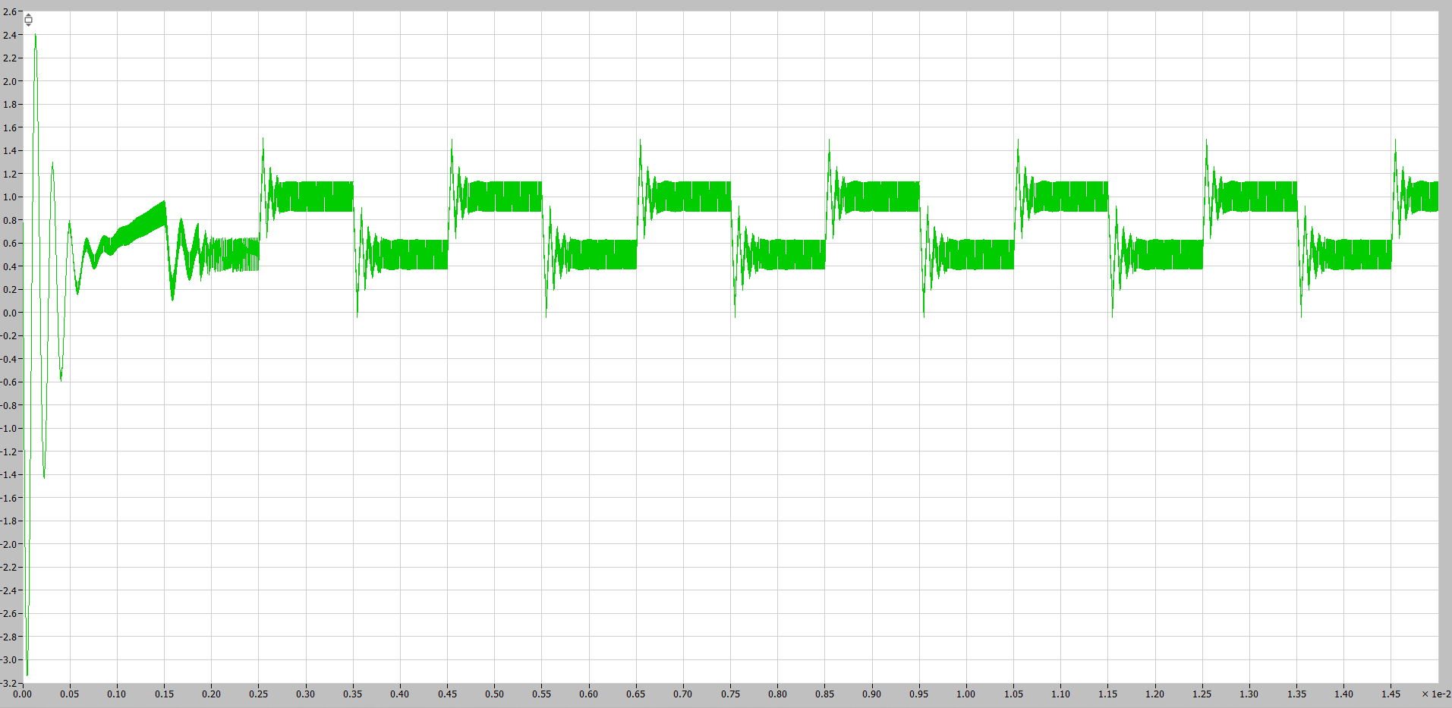
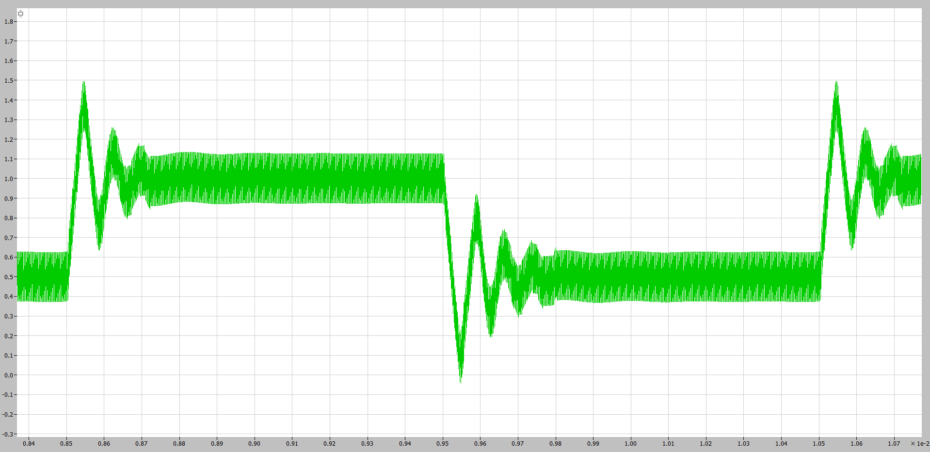
圖5電流圖
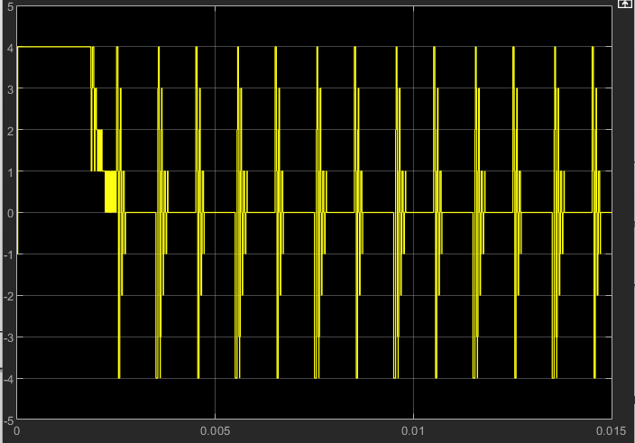
圖6 Quantization的結果
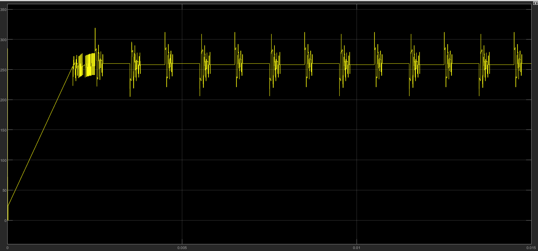
圖7 compensator結果

